Федеральное агентство по образованию

Государственное образовательное учреждение высшего профессионального образования
Уфимский государственный авиационный технический университет

Кафедра ТС

Лабораторная работа по ЦОС №2

“Исследование временных характеристик цифровых ФНЧ”

Выполнили:
Студенты группы СПР – 309:
Шайхлисламов Р.Р.
Стешин Г.П.
Принял: преподаватель
Городецкий И.И.

Уфа 2007

- Цель работы: освоение методов моделирования цифровых ФНЧ.
- Выполнение задания:
1. От цифрового фильтра, передаточная функция H(z) которого была получена в лабораторной работе №1, перейти к разностному уравнению:
ПФ: $H(z)=\frac{b_{0}+b_{1}z^{−1}}{a_{0}+a_{1}z^{−1}}=\frac{1+z^{−1}}{1,\text{324}+0,\text{676}⋅z^{−1}}$
Разностное уравнение:
$y(\text{nT})=\frac{1}{a_{0}}\left(b_{0}x(\text{nT})+b_{1}x(\text{nT}−T)−a_{1}y(\text{nT}−T)\right)$ или $y(n)=\frac{1}{a_{0}}\left(b_{0}x(n)+b_{1}x\left(n−1\right)−a_{1}y\left(n−1\right)\right)=\frac{1}{1,\text{324}}\left(x\left(n\right)+x\left(n−1\right)−0,\text{676}y\left(n−1\right)\right)$
2. Составим программу для моделирования функционирования цифрового фильтра согласно полученному разностному уравнению. Примем нулевые начальные условия (при n = 0: x(n – 1) = 0, y(n – 1) = 0). С помощью программы рассчитаем и построим графики ниже перечисленных характеристик.
2.1 Импульсная характеристика
a=[1.324 0.676]
b=[1 1]
h=impz(b,a,20)
figure(1),stem(0:length(h)-1,h);grid
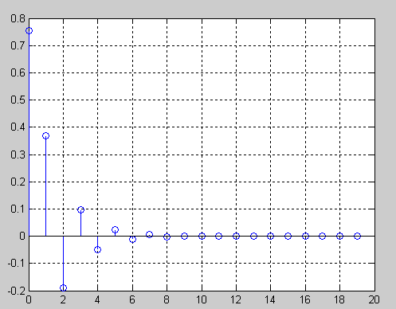
2.2 Переходная характеристика
a=[1.324 0.676]
b=[1 1]
h=stepz(b,a,20)
figure(1),stem(0:length(h)-1,h);grid
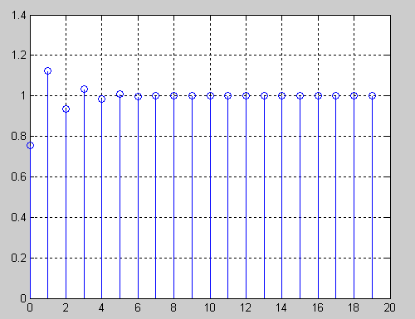

Длительность переходного процесса =2.

2.3 Реакция на произвольное входное воздействие.
2.3.1 В качестве входного воздействия используем сумму гармонических колебаний с нормированными цифровыми частотами 0.125 и 0.25, т.е. u_{вх}(n) = sin(2π·0.125·n) + sin(2π·0.25·n).

a=[1.324 0.676]
b=[1 1]
n=0:32
x=sin(2*pi*0.125*n)+sin(2*pi*0.25*n)
y=filter(b,a,x)
figure(1),stem(0:length(x)-1,x);grid
figure(2),stem(0:length(y)-1,y);grid

График входного сигнала:
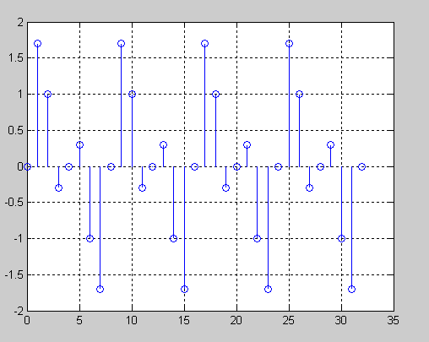
График выходного сигнала:
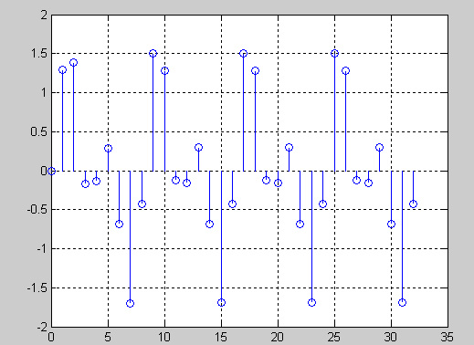
Таблица значений точек графика
2.3.2. В качестве входного воздействия используем прямоугольные импульсы. u_{вх}(n) = 0 при n = 0, 1, 2, 3; u_{вх}(n) = 1 при n = 4, 5, 6, 7

a=[1.324 0.676]
b=[1 1]
x=[0 0 0 0 1 1 1 1 0 0 0 0 1 1 1 1 0 0 0 0 1 1 1 1 0 0 0 0 1 1 1 1]
y=filter(b,a,x)
figure(1),stem(0:length(x)-1,x);grid
figure(2),stem(0:length(y)-1,y);grid

График входного сигнала:
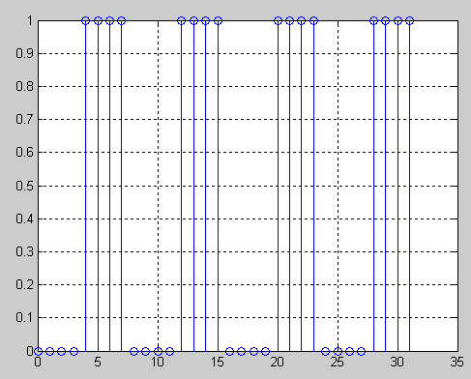
График выходного сигнала:

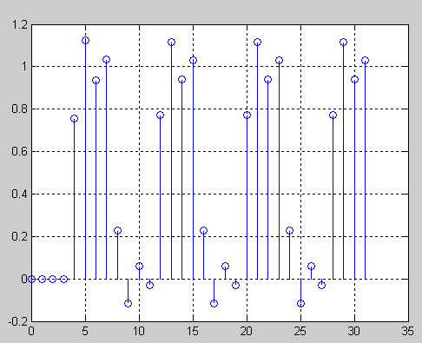

- Вывод:
В ходе лабораторной работы рассчитали и построили импульсную и переходную характеристики, реакцию на произвольное входное воздействие (на сумму гармонических колебаний с нормированными цифровыми частотами и на прямоугольные импульсы).
.

